MEDIASTRAY
Technical documentation - Eloy Rico Payá 2ºDAW
Profesor: Juan Carlos Gomez Vicente
Última fecha de modificación: 01/06/2026



Summary

Mediastray es una plataforma online de videojuegos en la que los usuarios pueden registrarse para publicar sus propios videojuegos y jugar a los de otros usuarios. Se pueden descargar los juegos tanto para ejecutarlos localmente como ejecutarlos directamente en la página usando la tecnología WebGL. Además, también incluye características de red social como poder seguir juegos y usuarios, sistema de comentarios y reportes, personalización avanzada, etc. La plataforma consta tanto de backend como de frontend siendo ambos desplegables con Docker teniendo, además, cuatro bases de datos para funcionalidades distintas

Mediastray is an online gaming platform where the users can register to publish their own games and play the other user's ones. The games can be downloaded for executing them locally as well as playing them in the very website using the WebGL technology. Also the platform includes social network features such as being able to follow games and users, a comments and reports system, advanced customization, etc. The platform consists in a Backend and a Frontend, being both of them deployable with Docker having also four databases for different use cases.

Index

Index
1 Introduction 5
1.1 Context and presentation 5
1.2 Project's objectives 5
1.3 Project management 6
1.4 Access to the repository 6
1.5 Access to the deployed app 6
2 Tecnologías y arquitecturas empleadas 7
2.1 Guía de estilo 7
Tecnologías empleadas en el diseño 7
Justificación del estilo elegido 7
Colores 7
Tipografías 8
Multimedia 8
Mapa de navegación 8
Diseño responsive 9
2.2 Listado y justificación de las herramientas en backend 9
Tecnologías en el backend 9
Arquitectura empleada 9
Documentación de la API 9
2.3 Descripción y justificación de la base de datos 9
Tecnologías y esquema Polyglot 9
Diagrama UML 9
Definición de entidades 9
2.4 Listado y justificación de las herramientas en frontend 9
Tecnologías en el frontend 9
Arquitectura empleada 9
Interacción con la API 9
2.5 Servicios utilizados y proceso de despliegue 9
Funcionalidades CI/CD y automatizaciones 9
Arquitectura de microservicios 9
Tecnologías de despliegue 9
Pasos para desplegar 10
2.6 Herramientas externas para el desarrollo 10
3 Guía de la app 11
3.1 Validaciones de campos 11
3.2 Cuentas Magna 11
3.3 Publicación de juegos 11
3.4 Moderación y normas 11
3.5 Algoritmo de recomendación 11
4 Ampliaciones y líneas de mejora 12
5 Conclusiones y comentarios 13

Content

Introduction
This is the documentation of the Mediastray app, also called 'Memoria de TFG', this document encompasses extended contents for its presentation as well as documentation at the user and developer level, covering themes like the API endpoints, how to use it, technologies used, etc.

Context and presentation
This project idea came from the inspiration of other platforms such as Itchio, Gamejolt, Steam and other online gaming platforms. I wanted a social-media-like app that allowed users to publish their games so they can play them directly on the site, doing strong emphasis on indie games from small studios or even singular people that don't have the resources to hire a publisher nor the knowledge to do it themselves.
The key feature of the app is that if these games are published in the WebGL format they can be played directly on the web. The main reason casual players wouldn't try games of this size (indies or even bellow that) is that they would have to download and install them (which takes space and time), this way the effort for quickly trying a game and some other concerns (such as players not trusting an executable game) get solved.
Before aiming the project to this, I had some other ideas that could fit well but got discarded anyways, such as: a hub where people could post information of their lost pets with map location so other people can help them, a text editor for writers where they could add automatic sounds and soundtrack to specific parts of their books and publish them online, an ultra private messaging app that uses P2P and obfuscation so war activists or citizens of authoritarian regimes can communicate seamlessly.

Project's objectives
The project had some initial objectives (some of them were added during development) and, even tough some of them couldn't be accomplished, the most crucial ones are fully implemented.
The objectives that got finished were: full secure user system with log in and profiles and user followings, game publishing with game information and files to download or play in the web, a comment system with hierarchy so each comments can have responses, multi language support, moderation system with admin panels and reports, responsive design for mobile phones, several security and optimization features.
However, the objectives that couldn't got finished either for time or money limitations were: actual lasting deployment in a cloud infrastructure, mail system for user verification/password change or notifications, forum system that gets attached to a game and has comments inside, a working app for Linux, Android and Windows, some security and optimization features that couldn't be added, game versioning and Game Jams, a game-attached API for achievements and cloud save, multimedia hosting, more sophisticated monitoring system, custom HTML pages for each game, actual working payment methods.
The features that couldn't be added in the given time span might seem many, but most of them are either secondary or very hard to implement (or cost money)

Project management
The project repository was (and will be) hosted in GitHub during all its development and there were two Git branches, main for the already working code and dev for a safe cloud save and version management on GitHub. If some CI/CD feature was to be added here, it would be on the main branch. This method was more fit than other ways (such as one branch per person or per task) because of the size of the team (only me)
About the time management, the app first had a design phase where the main systems were pre-documented before implementing, and then there were cycles of development for each feature. For example instead of doing the full backend first and the full frontend then, a feature (lets say users) was first designed, then implemented into the backend, tested, implemented into the frontend and tested again, before continuing to the next feature (games in this case) And after completing the designing and development phases then came the testing & bug fixing one, and finally deployment and documentation.

Access to the repository
Here is the link to the source code of the GitHub repository of Mediastray, however only the main branch is public in order to avoid private data leaks
<ENLACE>

Access to the deployed app
Here is the current working link to access the deployed app, there will be an specific section about deployment in this document. The app will stop working around 01/07/2026 because it was a test deployment. If this is getting read during the deployment life span, feel free to make an account and use the app.
<ENLACE>

Tecnologías y arquitecturas empleadas
Como el objetivo principal del proyecto era el autoaprendizaje, se intentó usar la mayor cantidad de tecnologías y librerías posibles dentro de lo aceptable, quizás en un entorno real se hubiesen usado otras tecnologías, en menor cantidad o más privadas. De todas formas no se usó un stack ya existente (como MERN o LAMP) sino que se eligieron las herramientas, librerías y tecnologías manualmente en base a los requisitos (y optando siempre que se pueda por opciones open-source).

Guía de estilo

Tecnologías empleadas en el diseño
Como tecnologías para estilizar el frontend se usaron CSS raso y Tailwind (ya que encaja bastante con el modelo de componentes de React). También se planteó usar otras tecnologías como SASS o Bootstrap.
En cuanto a los mockups, se hicieron principalmente con Excalidraw y Penpot, aquí hay se encuentran los prototipos de alto y bajo nivel de la interfaz
<PROTOTIPOS INTERFAZ>

Justificación del estilo elegido
Se optó por un diseño vibrante, llamativo y "juguetón" usando colores muy vivos con un alto nivel de resalte. Se puede observar que el tono principal de la aplicación es el amarillo, que simboliza juventud y diversión, muy apropiado para una página de videojuegos.
También se optó por un diseño muy poco redondeado, con esquinas totalmente cuadradas y símbolos en estilo pixelart, se tomó esta decisión ya que la página está enfocada en juegos indie los cuales suelen tener estética pixelada, además que por lo general un estilo muy redondeado si bien da la sensación de confianza puede parecer que uno no se encuentra en un entorno muy personalizable, sin embargo las páginas con estilos cuadriculados suelen ser las que en términos de diseño dan la sensación al usuario de que se encuentra en un entorno con muchas libertades de personalización y configuración, lo cual podría resultar atractivo a simple vista para los desarrolladores.

Colores
Se partió de una paleta de colores ya existente y se modificó un poco, también para añadir más variedad. Los colores en uso actualmente son:
- Color de fondo #202225
- Color de fondo secundario: #333435
- Color de fondo terciario: #222831
- Color de fondo auxiliar: #848383
- Color principal (usado en la tipografía): #f2edd5
- Color de resaltado (de enlaces y botones) (sería también el color principal de la app): #ffd100
- Color de error: #d53912
- Color auxiliar (usado para secciones relacionadas con Magna): #7b2bcf
- Color auxiliar secundario (usado en algunos mensajes de éxito): #7de62b

A continuación se muestra un ejemplo de como se verían todos estos colores juntos (esta imagen es uno de los prototipos de bajo nivel), esta imagen también representa el diseño sin redondeado antes justificado.
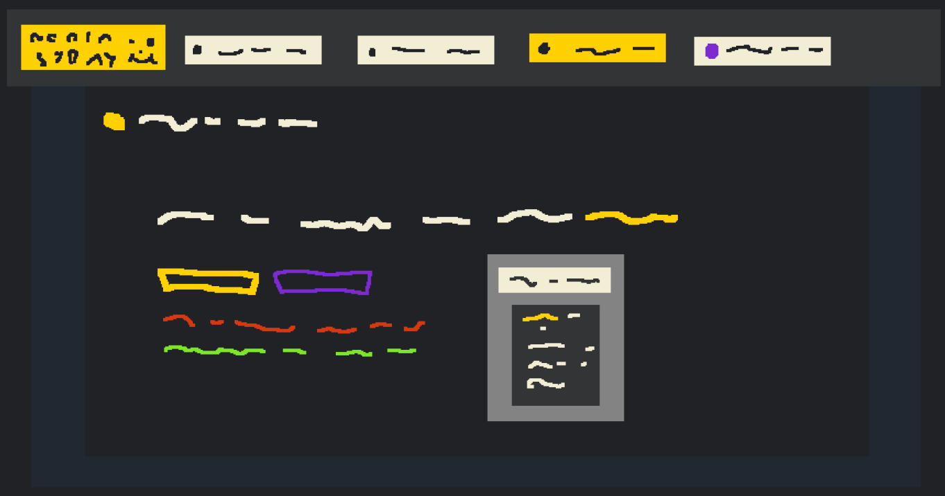1: Prototipo de ejemplo para los colores de la app
Hay que tener en cuenta que esta imagen se hizo antes de desarrollar el diseño completo y solo representa los colores y el "filo en las esquinas"

Tipografías
Se usaron exactamente 5 fuentes todas ellas provenientes de Google Fonts y usadas para propósitos distintos
Funnel Sans: fuente principal de la aplicación, usada en los textos
Lexend Deca: usada también de manera frecuente, sobretodo en elementos interactuables
Syne Mono: usada en los títulos y en los elementos de la cabecera
Chelsea Market: usada principalmente de manera auxiliar
Datatype: usada principalmente en secciones más técnicas ya que es monoespaciada
Alternativamente se pensó en usar un tipo de fuente adicional estilo pixelart, pero daba problemas para el diseño responsive así que se desarrollo una fuente propia con Calligraphr que sería Rackwrite, pero terminó quedando descartada por su disonancia con el resto del diseño.
En cuanto a los tamaños, se usó la negrita para partes importantes, la cursiva para literales o nombres y el subrayado para enlaces.
Y en cuanto a los tamaños, el estándar para los textos y elementos es de 12pt, mientras que los títulos usan los tamaños se usa 27pt para los títulos principales h2, 22pt para los secundarios h3 y 18pt para los terciarios h4. Los títulos se usan de manera jerárquica, teniendo h2 como principal.

Disposición y espaciado
En cuanto a parámetros como espaciado entre letras, palabras, líneas o párrafos se usaron los que vienen por defecto al usar Tailwind EXPLICAR
MARGIN PADDING Y TAL

Multimedia
asdfasñdf

Mapa de navegación
asdfhasfd

Diseño responsive
asdfklasjdf

Listado y justificación de las herramientas en backend

Tecnologías en el backend
Arquitectura, tecnologías, librerías y herramientas empleadas en el backend

Arquitectura empleada
AFSDSD

Documentación de la API
Documentación de la APi (explicación de cada endpoint, que recibe y que devuelve)

Descripción y justificación de la base de datos

Tecnologías y esquema Polyglot
Explicación del esquema polyglot implementado y diagramas UML

Diagrama UML
asasdf

Definición de entidades
asfdasdf

Listado y justificación de las herramientas en frontend

Tecnologías en el frontend
asdfsadf

Arquitectura empleada
Arquitectura, tecnologías, librerías y herramientas empleadas en el frontend

Interacción con la API
asdflkjsadf

Servicios utilizados y proceso de despliegue

Funcionalidades CI/CD y automatizaciones
asdfasdf

Arquitectura de microservicios
asdlfasdf

Tecnologías de despliegue
asdfasdf

Pasos para desplegar
Instrucciones de despliegue y listado de arquitecturas y tecnologías

Herramientas externas para el desarrollo
Además de todas las tecnologías y herramientas listadas anteriormente, en este apartado se mencionan otras que no son tecnologías integras que afecten a la aplicación sino que se usaron para facilitar su desarrollo.
- Se usó el IDE VSCode, con una gran cantidad de extensiones (más de 100) para formateo de código, facilidades con Docker, modo debug, etc.
- Se usó Linux (distribución propia) para facilitar el desarrollo y poder hacer uso de comandos y scripts de automatización de Bash (como prod.sh que lanzaría la app automáticamente)
- Además de Docker Engine, se usó Docker Desktop para un mejor manejo de los contenedores
- Como cliente de API se usó Bruno, las colecciones de las peticiones están también incluidas en el repositorio
- Como cliente de base de datos se usó Mongosh para MongoDB y DBeaver para Postgres
- Se usó Obsidian como app organizativa con listas de objetivos, diagramas de tiempo, etc.
- Se hizo uso de diferentes navegadores para hacer testing en el frontend
- Como herramientas de mockup y documentación se usaron Penpot, DrawIO, Excalidraw, Gimp y LibreOffice Writer
- Para agilizar el desarrollo se hizo uso de la IA, concretamente el modelo Qwen ejecutándose en LMStudio

Guía de la app
Explicación de las distintas partes y funciones de la app

Validaciones de campos
Requisitos para los datos (por ejemplo que la contraseña debe contener X, o que el nickname no puede ser Y, o que un juego puede tener hasta Z adiciones...)

Cuentas Magna
Explicación en términos de marketing de la cuenta Magna y las ventajas que ofrece

Publicación de juegos
Pasos y consideraciones a la hora de subir un juego a la app

Moderación y normas
Explicación de como se modera la app, las normas y sobre el sistema de admin

Algoritmo de recomendación
Explicación de funcionalidades como el orden de comentarios, juego diario y semanal, juegos destacados

Ampliaciones y líneas de mejora
Funcionalidades más secundarias que habría estado bien incluir en la app pero no se hizo por falta de tiempo (como los foros o la API de logros)
Como funcionaría si se usase en el mundo real

Conclusiones y comentarios
Reflexión y aprendizaje

Referencias bibliográficas
Acceso a las fuentes de información como documentaciones empleadas o IAs utilizadas

